GRID

Grid-container es lo que contiene todos los elementos

El sistema de alineación es:

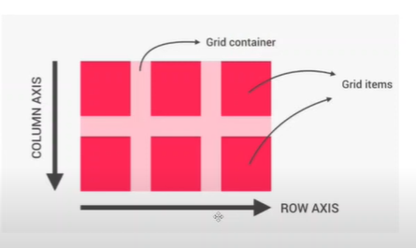

Colum-axis para vertical

Row-axis para horizontal.

**Como se usa:**

Primero se selecciona como todos:

*P {*

*Display: grid;*

*Grid-template-columns: 50px 300px;*

*Grid-tramplate-rows: 200px 75px;*

*}*

Esto se vería así:

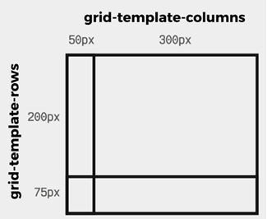

**Detalles:**

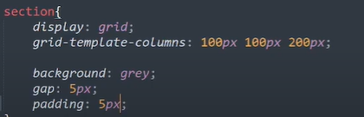

Cada 100px lo que mide el cuadro.

Background es para ponerle un color de fondo .

Gap es para separar cada cuadrado. Hay 3 tipos: column-gap: y rows-gap: si ponemos:

Gap: 15px 12px;

15px es para row

12px es para column

Padding es para separar los bordes.

**Si escribimos inline-grid la grilla se achica a su espacio, no toma toda la pantalla.**

Antes: (toma toda la pantalla)

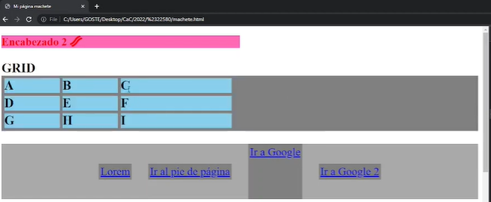

Ahora: (toma solamente su lugar)

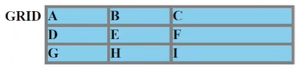

**Si ponemos**

*Section *{*

*Background: skyblue;*

*}*

Se pone los cuadrados celestes.

**También se puede poner AUTO:**

*P {*

*Display: grid;*

*Grid-template-columns: 50px 300px auto;*

*Grid-tramplate-rows: 200px 75px;*

*}*

Auto= o toma lo que queda o el propio programa divide en partes la pantalla

Otra forma de usarlo es el repeat:

Ej:

*P {*

*Display: grid;*

*Grid-template-columns: repeat(12, 1fr)*

*Grid-tramplate-rows: repeat(3, 250px)*

*}*

Cantidad de columnas que queres que se repitan

Ancho o alto que deberán tomar

***GRID POR VALORES***

Cada elemento puede ocupar diferentes cuadrados de grilla, esto se hace así:

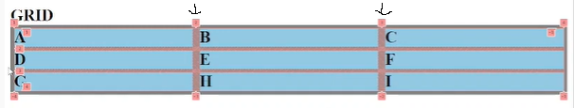

Miramos que aca dice 1 2 3 4, donde señado con las flechas.

Hay que escribir en el código de HTML:

*P {*

*<div style=”grid-column: 1 / 3” > 1 </div>*

*<div> 2 </div>*

*<div> 3 </div>*

*<div> 4 </div>*

*<div> 5 </div>*

*}*

Y se ve así:

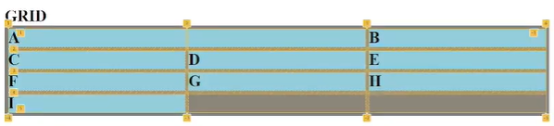

**El A ocupa desde el número uno hasta el número 3 (línea 3).**

***Areas del grid***

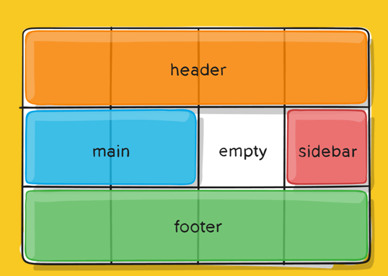

Hay que poner en el css

Grid-template-areas: etc, lo que se ve ahí.

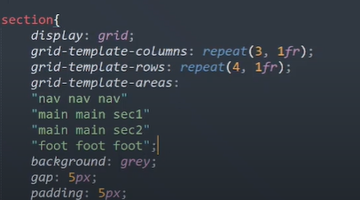

Y en html hay que cambiar los grid-colum por grid-area:

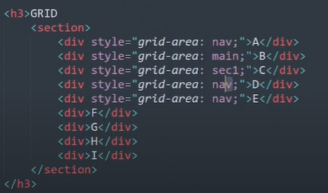

Por último***, el sistema de alineaciones.***

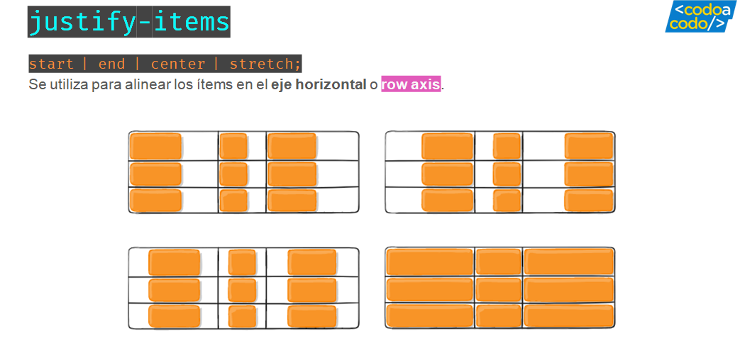

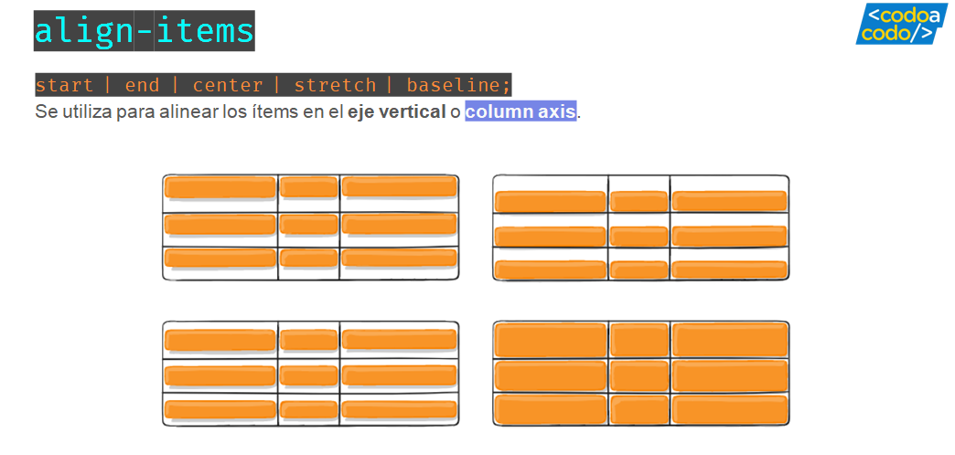

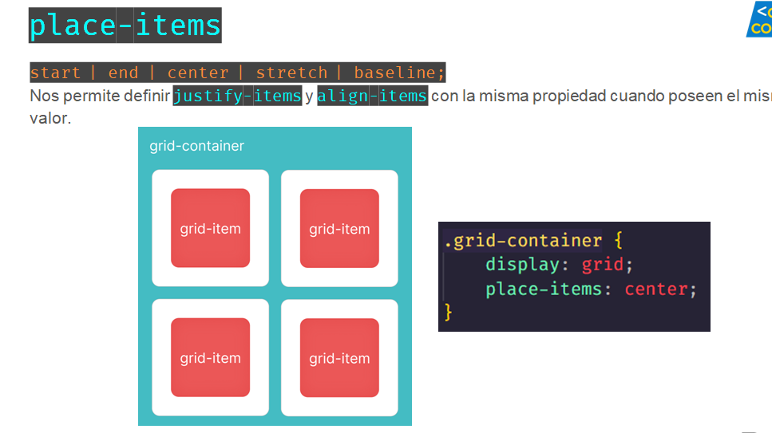

***Contenido o CONTENT***

No es cada ítem sino todo junto***.***

***Justify-content:***

***start | end | center | space-between | space-around | space-evenly | stretch;***

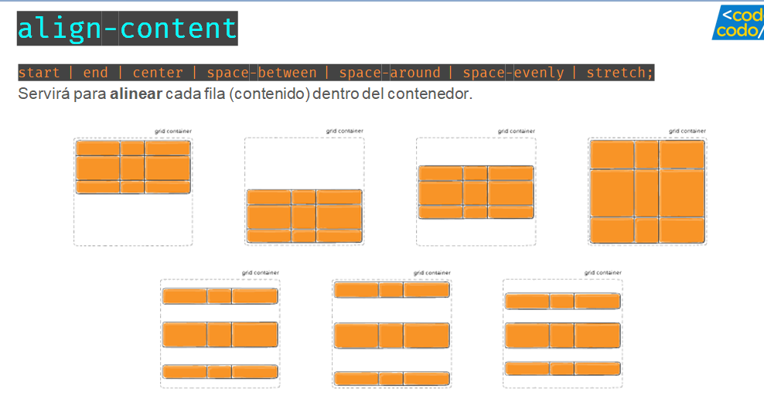

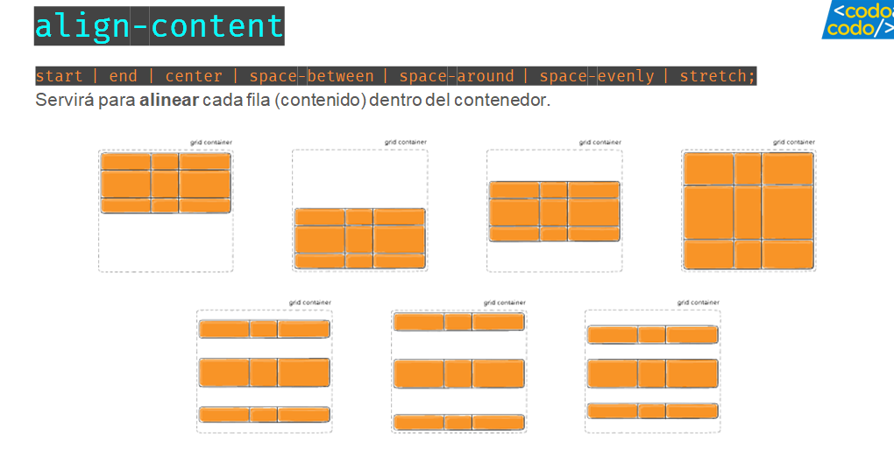

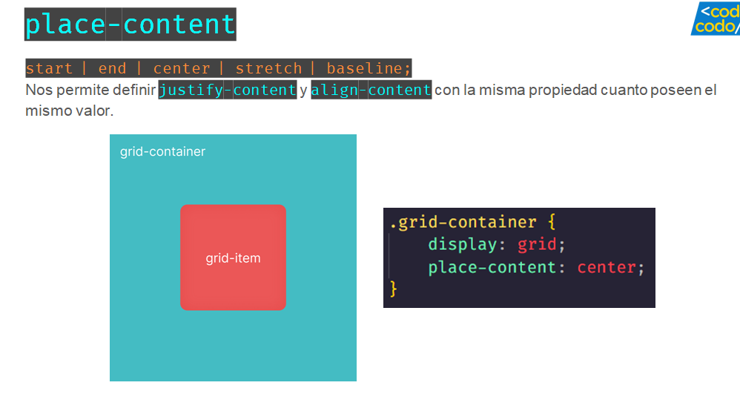

***SELF***

